Муниципальное автономное дошкольное образовательное учреждение «Промышленновский детский сад «Сказка»

**ИНФОРМАЦИОННАЯ КАРТА ПРОЕКТА**

| Название проекта | | **Волшебная соль** |
| --- | --- | --- |
| Автор-разработчик | | **Киреева Лариса Яковлевна** |
| Возраст детей | | Старшая группа (5-6 лет) |
| Тип проекта | по количеству участников | Коллективный  (дети, взрослые – педагоги, родители) |
| по содержанию | Интегративный  (интеграция образовательных областей:  «Познавательное развитие»,  «Художественно-эстетическое развитие»,  «Социально-коммуникативное развитие»,  «Речевое развитие»,  «Физическое развитие») |
| по продолжительности | Среднесрочный (3 месяца) |
| по доминирующим видам деятельности | Познавательно-исследовательский, творческий |
| Актуальность | | Ребенок дошкольного возраста - по своей природе исследователь. Неутолимая жажда новых впечатлений, любознательность, постоянное стремление детей наблюдать и экспериментировать с успехом проявляется в познавательно-  исследовательской деятельности. Одним из наиболее эффективных методов организации такой деятельности является эксперимент. В ходе реализации экспериментов дети старшего дошкольного возраста усваивают естественнонаучные и экологические понятия легко, с большим интересом, и, что особенно важно, при минимальной помощи со стороны взрослого.  Тема проекта возникла после того, как мы предложили детям нетрадиционную пальчиковую гимнастику – с морской солью. Дети с большим удовольствием погружали в соль руки, пересыпали её, пропускали между пальцев, пробовали сделать рисунок на её поверхности, а также искали в ней мелкие предметы. В процессе таких упражнений дети быстро успокаивались, концентрировали внимание и проявляли интерес.  У ребят возник вопрос: откуда берется соль? Дети стали рассуждать, что соль бывает разная: крупная и мелкая. Кто-то из ребят сказал, что у него дома есть цветная соль. В процессе беседы пришли к общему мнению, что без соли пища невкусная, но много её есть нельзя. Дети вспомнили, что в море соль солёная, и в ней плавать гораздо легче, чем в бассейне с пресной водой.  Дети удивились, когда узнали, что солью можно рисовать. |

|  | Мы решили исследовать соль как полезное ископаемое и материал для творчества. |
| --- | --- |
| Проблема, значимая для детей, на решение которой направлен проект | Соль – незаменимый продукт питания, о которой мы практически ничего не знаем.  Что такое соль?  Откуда она берется? Как её добывают?  Какая бывает соль?  Почему море солёное?  Почему в солёной воде плавать легче, чем в пресной? |
| Цель | Расширить, обобщить и систематизировать знания детей о соли, её свойствах, пользе и вреде. Дать представление о том, что соль - интересный материал для проведения опытов и творчества. |
| Задачи | **Для детей:**   * Формировать представления детей о свойствах, формах и видах соли, способах её добычи. * Формировать представление детей о соли как необходимом для человека продукте. * Развивать навыки исследовательской деятельности, познавательную активность детей. * Развивать умение детей сравнивать, устанавливать причинно – следственные связи. * Развивать коммуникативные навыки детей, активизировать словарный запас. * Развивать творческие способности детей, интерес к нетрадиционным техникам рисования. * Развивать внимание, мышление, память, любознательность, воображение. * Воспитывать интерес детей к окружающему миру. * Воспитывать умение детей взаимодействовать со сверстниками: слушать собеседника, не перебивая его, не ссориться. * Способствовать приобщению детей и родителей к участию в совместной деятельности. * Воспитывать желание родителей проявлять инициативу, творчество в вопросах сотрудничества с детским садом.   **Для педагогов:**   * Повысить компетентность педагога по данной теме за счет внедрения проектной деятельности. * Создание условий для детской деятельности. * Пополнить предметно-развивающую среду для совместной и самостоятельной деятельности детей.   **Для родителей:**   * Установить эмоциональный контакт и доверительные отношения между педагогами и родителями. * Заинтересовать родителей проблемой приобщения ребенка к познавательно-исследовательской деятельности. * Нацелить родителей на формирование у детей |

|  | | простейших способов поиска дополнительной информации, обогащение их жизненного опыта в ходе решения практических задач.   * Привлечь родителей к совместной организации предметно-развивающей среды. * Обогатить родительский опыт приемами взаимодействия и сотрудничества с ребенком в семье. |
| --- | --- | --- |
| Основные принципы реализации проекта | | Развивающий характер обучения, основанный на детской активности в экспериментировании, решении проблемных ситуаций, усвоении разнообразных способов получения информации (у взрослых, из книг из интернета).  Принцип «спирали», когда дети возвращаются к изучаемой проблеме несколько раз: в свободной игровой и творческой деятельности, при проведении опытов и экспериментов, (при этом расширяется не только круг знаний, представлений, понятий, но и усложняются методы и приемы исследования).  Интеграция программных областей знаний, которая позволяет формировать у детей целостное представление о мире. |
| Этапы | Подготовительный | 1. Планирование и разработка проекта. 2. Подбор литературы, иллюстраций, материалов. 3. Подготовка необходимых материалов для продуктивной и творческой деятельности. 4. Разработка презентаций для занятий и тематических бесед про соль. 5. Разработка конспектов занятий. 6. Создание качественной предметно-развивающей среды для расширения представления детей о соли и для поисково-экспериментальной деятельности. 7. Объявление детям и родителям о начале проекта. |
| Основной  (практический) | Согласно системной паутинке. |
| Завершающий (итоговые мероприятия) | 1. Выставка детских творческих работ. 2. Выставка книжек – малышек и альбомов, созданных совместно родителями с детьми. 3. Мастер-класс для родителей и детей «Насыпушки.   Цветная соль в бутылке» |
| Взаимодействие с родителями | | * Консультации для родителей «Роль семьи в развитии познавательно-исследовательской активности дошкольников», «Экспериментирование с детьми в домашних условиях» * Наглядная информация «Как вырастить кристаллы соли» (рекомендация изготовить дома совместно с детьми) * Рекомендации по развитию мелкой моторики рук с использованием морской соли «Проведите дома с детьми» * Выставка детских работ «Разве соль не волшебница?» |
|  | | * Выставка книжек – малышек и альбомов: «Как добывают соль», «Как соль попадает в море», «Почему соль разного цвета», «Интересное про соль», «Соль в устном народном творчестве» * Мастер-класс для родителей и детей «Насыпушки. Цветная соль в бутылке» * Совместное пополнение предметно-развивающей среды |
| Продукты проекта | Для детей | Творческие работы |
| Для педагогов | * Картотека материалов о соли (загадки, пословицы и поговорки, сказки, презентации, альбомы). * Картотека опытов с солью. * Картотека пальчиковой гимнастики, игр и упражнений с использованием морской соли. * Конспекты занятий и мастер-класса. |
| Для родителей | * Выставка детских творческих работ * Для участников мастер-класса: насыпушки из цветной соли. |
| Результат проекта | | * У детейпредставления о соли, ее свойствах, видах, способах добычи, ее пользе и вреде. * Дети самостоятельно и при небольшой помощи взрослых провели опыты с солью, познакомились со способами выращивания кристаллов соли. * Дети научились искать и собирать информацию, анализировать полученные результаты, отвечать на вопросы, устанавливать причинно–следственные связи. * У детей появился интерес к исследованию окружающего мира. * У детей обогатился словарь по теме. * В группе создана коллекция различных видов соли, создана картотека материалов (загадки, пословицы и поговорки, сказки, презентации, альбомы). * В группе пополнена предметно-развивающая среда для экспериментирования, создана картотека опытов и экспериментов с солью. * У родителей появился интерес к образовательному процессу, развитию познавательной и творческой активности детей. * У родителей повысилась компетентность в вопросах детского экспериментирования. * Сплоченность детей и родителей, родителей и педагогов в процессе активного сотрудничества в ходе реализации проекта. |

| **Познавательно- исследовательская**  Просмотр и обсуждение презентации «  «Путешествие в царство соли. История соли. Где и как добывают соль»  Беседы «Где используется соль», «Соль в народных приметах и поверьях», «Почему соль разного цвета»,  «Соленые города»  Создание коллекции «Такая разная соль» (экстра, поваренная, крупная морская, цветная)  Экспериментально-исследовательская деятельность:  «Соль хрустит», «Соль растворяется в воде», «Эффект  Мёртвого моря», «Выращивание кристаллов соли» Опытно- экспериментальная деятельность «Как соль меняет свой цвет»  Просмотр мультфильма «Как казаки соль добывали» Просмотр 3D-экскурсии «Соликамск. Музей истории соли» | **Игровая** Дидактические игры: «Определи на ощупь» «Четвертый лишний»  «Что изменилось?»  «Определи по запаху» «Узнай на вкус» Словесные игры:  «Опиши, я отгадаю»  «Выбери правильное слово»  Сюжетно ролевая игра  «Пекарня» | **Коммуникативная**  Беседы «Что мы знаем о соли и ее свойствах?», «Соль - друг или враг?»», «Как соль попадает в море?», «Как из соленой воды добыть питьевую воду?», «Применение соли»  Рассматривание иллюстраций «Соленые месторождения», «Солёные места на планете Земля» Наблюдение и творческое рассказывание «Как мама использует соль»  Проблемная ситуация «Что будет, если из морской воды исчезнет соль»  Ситуативный разговор «Как соль влияет на рост растений?», «Зачем соль нужна животным?» Просмотр мультфильма «Лунтик. Насолили» |
| --- | --- | --- |
| **Конструктивная**  Конструирование из строительного материала, легоконструктора «Соляная пещера» | Системная паутинка по распределению видов  деятельности проекта «Волшебная соль» | **Изобразительная**  Нетрадиционное рисование цветной солью  Лепка из солёного теста  Поделки из соли «Радуга в бутылке» |
| **Восприятие художественной литературы ифольклора**  Разучивание пословиц и поговорок о соли  Отгадывание загадок про соль  Прослушивание художественных произведений с последующим обсуждением: русская народная сказка «Соль»,  французская народная сказка «Я люблю тебя, как соль», [словацкая народная сказка «Соль дороже золота»](http://hobbitaniya.ru/slovak/slovak.php) | **Двигательная**  Игровые упражнения с мешочками, наполненными солью: «Попади в цель», «Пройди и не урони», «Лови – не лови» Упражнения по развитию мелкой моторики рук с использованием морской соли «Волшебные кристаллики», «Паучок»,  «Поварята», «Ищем клад», «Художники»,  «Кулачки»  Дыхательное упражнение «Исцеляющая соль» | **Музыкальная**  Слушание музыкальных произведений:  «Песня Пончика» из мультфильма «Незнайка на Луне» |

| **Системная паутинка взаимодействия с родителями** | Консультации для родителей «Роль семьи в развитии познавательно-исследовательской активности дошкольников», «Экспериментирование с детьми в домашних условиях»  Наглядная информация «Как вырастить кристаллы соли» (рекомендация изготовить дома совместно с детьми)  Рекомендации по развитию мелкой моторики рук с использованием морской соли «Проведите дома с детьми»  Выставка детских работ «Разве соль не волшебница?»  Выставка книжек – малышек и альбомов: «Как добывают соль», «Как соль попадает в море», «Почему соль разного цвета», «Интересное про соль», «Соль в устном народном творчестве»  Мастер-класс для родителей «Насыпушки. Цветная соль в бутылке»  Совместное пополнение предметно-развивающей среды |
| --- | --- |

Муниципальное автономное дошкольное образовательное учреждение «Промышленновский детский сад «Сказка»

План-конспект проведения мастер – класса для родителей с детьми

**«Насыпушки.**

**Цветная соль в бутылке»**

Составила:

Киреева Лариса Яковлевна

Промышленновский МО 2024

**Цель:** установление эмоционального контакта и доверительных отношений между педагогами, родителями и детьми; укрепление взаимодействия дошкольного учреждения и семьи; приобщение детей и родителей к совместной деятельности. **Задачи:**

* познакомить родителей и детей с техникой создания композиций из цветной соли с помощью приемов «насыпания»;
* познакомить родителей и детей со способами окрашивания соли;
* развивать тактильную чувствительность, мелкую моторику рук;
* создать благоприятные условия для взаимопонимания, доброжелательного отношения, сплоченной работы в паре (родитель и ребенок);
* развивать внутрисемейные связи, эмоционально позитивное семейное общение, умение находить общие интересы и занятия;
* развивать воображение, эстетический вкус, творческие способности;
* воспитывать у детей усидчивость, терпение, аккуратность в работе с сыпучим материалом;
* создать радостное настроение, эмоциональный подъем в процессе работы и от полученного результата.

**Материалы и оборудование**:

* образец «насыпушки», выполненный воспитателями;
* материалы для окрашивания соли: поваренная соль, целлофановые пакеты, цветная гуашь;
* материалы для изготовления и декорирования «насыпушки» (стеклянный сосуд, цветная соль, воронка, длинная деревянная шпажка или спица, ножницы, ленты, отрезы ткани, бусины);
* клеенки, глубокие подносы, салфетки;
* проектор, экран, ноутбук;
* презентация по теме мастер-класса;
* запись музыки.

**Ход мастер-класса:**

* Добрый вечер! Ребята, отгадайте загадку:

Без нее, ребята, повар, просто, как без рук.

И становится вся пища несъедобной вдруг,

Если в ранку попадает - испытаешь боль,

Вы, конечно, догадались, ну конечно это… *(соль)*

* Зачем соль нужна? (*Чтобы готовить еду.)*
* Вы знаете, что соль **-**один из важнейших минералов на земле? Как вы думаете, откуда она берётся? *(предположения детей)* - Есть много видов соли:
* каменная **соль**, добытая из горных месторождений или из солевых озёр;
* поваренная соль, отбеленная и очищенная каменная соль, в виде кристаллов. - морская соль - это соль, содержащаяся в морской воде, источниками такой соли являются моря и океаны.

*Слайд 1,2,3.*

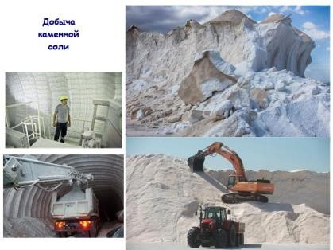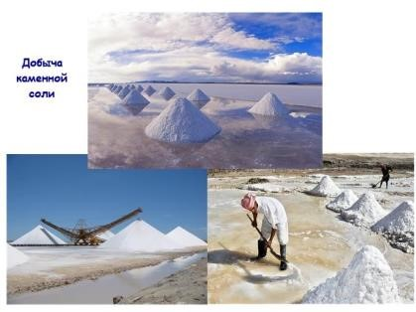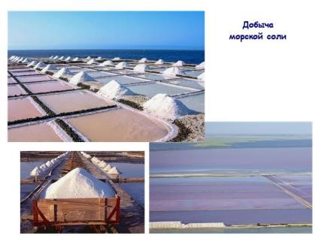

* 8 тысяч лет люди употребляют соль в пищу**.** В далёкие времена соль считалась драгоценностью, ценилась как золото. Её хранили в особых ларцах, меняли на товары. «Хлеб – соль»- так на Руси встречали гостей. Это пожелание добра.

Наши предки верили, что соль защищает от враждебных сил.

Любому пищевому продукту можно найти замену, даже хлебу. Человек может прожить без соли не больше 10 дней, т. к. нарушается пищеварение. Соль нужна для усвоения пищи, для дыхания, для движения мышц. Но и большое количество соли тоже вредно для здоровья. Употребление соли составляет 1 чайная ложка в сутки.

* Соль мы используем не только как приправу, но и для чего, как вы думаете?
* *консервировать овощи,*
* *спасает нас от гололеда, - применяется в медицине.*
* Ребята, давайте рассмотрим соль и попробуем её описать.
* Какого она цвета? *(белого)*
* На что похожи ее частички? *(на кристаллы)*
* Возьмите ваши баночки с солью и поднесите к носу. Имеет ли запах соль? *(Нет)*
* Давайте возьмем щепотку соли и пересыпаем ее обратно в баночку! Какая соль? *(она сыпется, значит, она сыпучая)*
* Перед вами стоят стаканчики с жидкостью, предлагаю вам взять немного воды и добавить в соль, что произойдёт? *(соль впитала воду)*
* Раз соль впитывает воду, мы можем её покрасить.

Демонстрация способа окрашивания соли гуашью.

* Понадобится только соль, гуашь и целлофановый пакет. Необходимо развести цветную гуашь водой и вылить её в целлофановый пакет с солью (для получения яркого и насыщенного цвета добавляем больше гуаши), завязать пакет, немного потрясти, размять руками для равномерного и полного прокрашивания).

Затем соль нужно будет высушить (можно на батарее или в духовке).

Совместная работа родителей и детей.

* Ребята, а вы верите в чудеса? Мы предлагаем вам сейчас вместе с родителями сделать «насыпушку» - сосуд, который будет хранить и исполнять желания вашей семьи. Мы будем брать соль, засыпать в бутылочку и с каждым новым цветом загадывать желание.

Цветную соль мы приготовили заранее (ведь нужно как минимум сутки, чтобы она высохла). Бутылочка должна быть абсолютно сухой (это очень важно!) Демонстрация приемов насыпания соли в бутылку:*Слайд 4.*

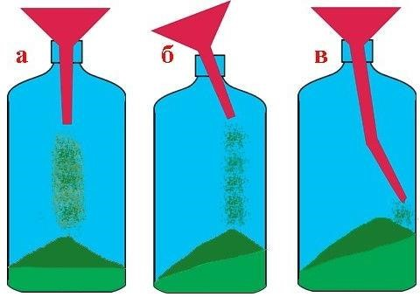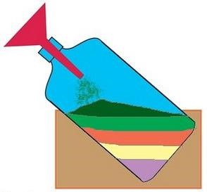

Самая простая насыпушка создается из последовательно насыпаемых слоев соли разного цвета. Если воронка расположена по центру бутылки, толщина слоя будет одинаковой по всей окружности (а). Чтобы изменить толщину слоя, можно наклонить воронку во время насыпания (б) или использовать воронку с искривленным "носиком" (в):

Подбирая цветовую гамму, а также варианты насыпания слоев, можно получить различные уникальные рисунки.

Важно: в процессе насыпания бутылочку нельзя трясти.

Особенности создания насыпушек:

* заполнение середины посуды;
* уплотнение соли;
* запечатывание рисунка после окончания работы.

В готовой работе виден только прилежащий к стеклу слой соли, поэтому "серединку" можно засыпать другой солью, белой или оставшейся после неудачных попыток. Если серединка будет заполнена, то рисунок не будет осыпаться.

Демонстрация технологии изготовления.

* 1. Через воронку насыпаем 2-3 слоя цветной соли в бутылку.
  2. Формируем рисунок «пики» деревянной шпажкой. Приставляем спицу над верхним слоем соли под углом 20- 30 градусов к стеклу. Опускаем спицу по стеклу острием вниз. Боковой поверхностью спица будет оттеснять часть соли внутрь, а на ее место сверху будет сыпаться соль верхних слоев. По достижению нужной глубины спицу нужно отвести внутрь к центру и через середину поднять вверх.
  3. Продолжаем насыпать цветную соль. Поворачивая бутылку под разным углом, формируем рисунок «горы».
  4. Досыпаем остальные слои. Уплотнение соли делаем при помощи шпажки, засыпая середину солью. Важно, чтобы спица двигалась вдоль оси бутылки и ни в коем случае не касалась стенок!
  5. Закрываем бутылку. Пробку можно замаскировать лоскутом ткани, перевязать веревкой с бусинами. Наша «насыпушка» готова!

Примеры готовых работ.

*Слайд 5.*

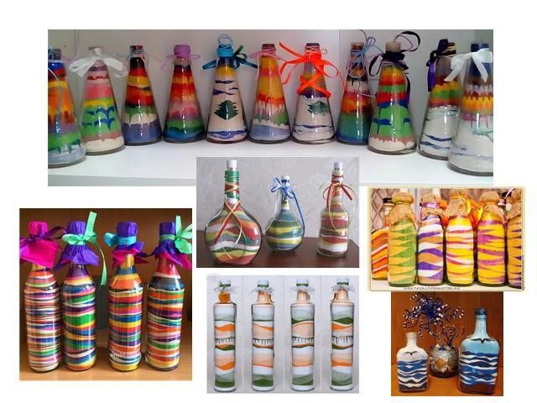

Совместная работа родителей и детей.

* Молодцы, у вас получились замечательные украшения для вашего дома!

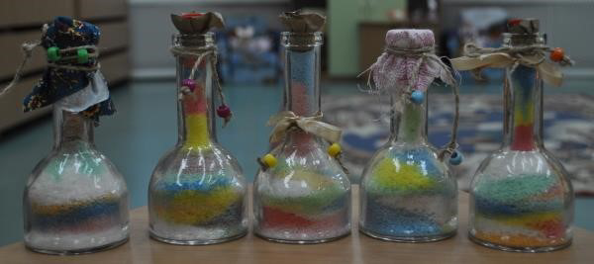

Заключительная часть. Итог занятия.

* Уважаемые родители, благодарим вас за активное участие в нашем мастерклассе! Вам понравилась сегодняшняя наша встреча?
* Есть ли у вас желание продолжить встречаться и создавать совместно с детьми новые работы?